Работа с родителями и детьми во время карантина
« ФОТО/ВИДЕО МОСТ»
« Чем я занимаюсь пока остаюсь дома»
Цель:
- Как можно дольше оставаться дома с детьми и не скучать.
Задачи:
- Поддерживать хорошее настроение
- Дать возможность общения по средствам фото и видео.
- Больше уделять внимание своим детям.
- Воспитывать дружеские отношения в родительском коллективе.
Результат:
Фото-видео отчет от родителей:
- Исследовательская деятельность- выращивание кристаллов сахара.
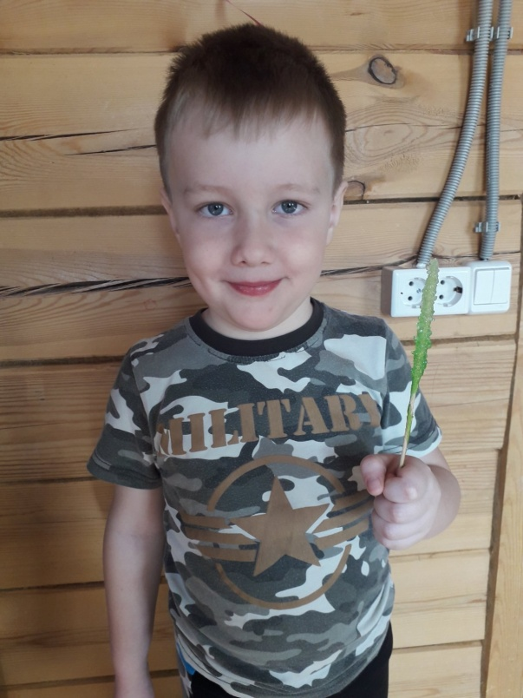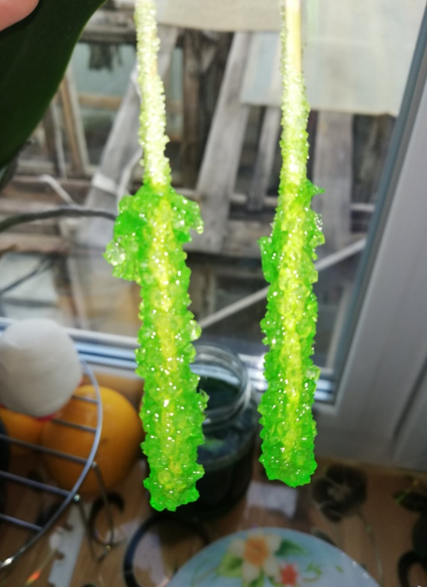

- Думаем над будущей профессией- стилист
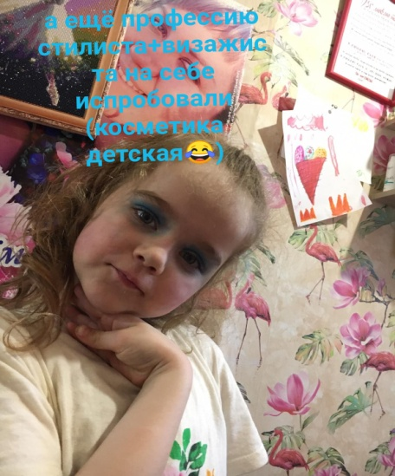
- Повар-кондитер
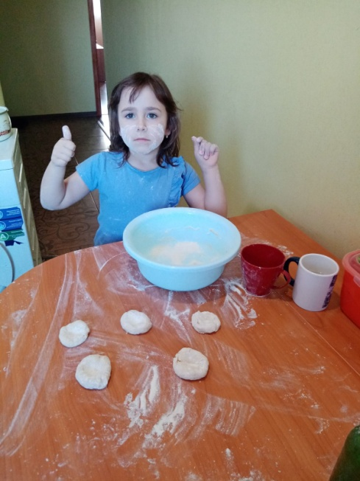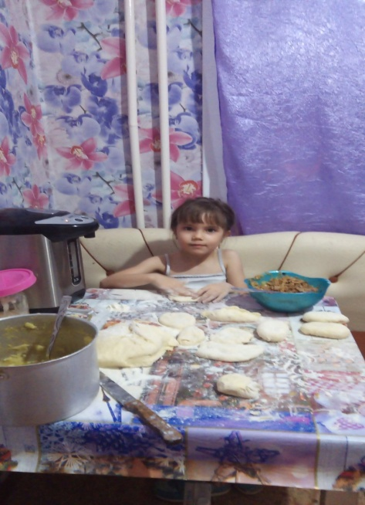
- Помощники мам:
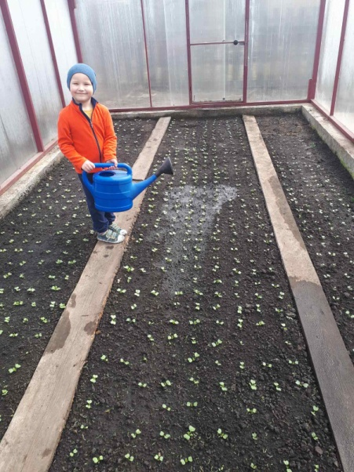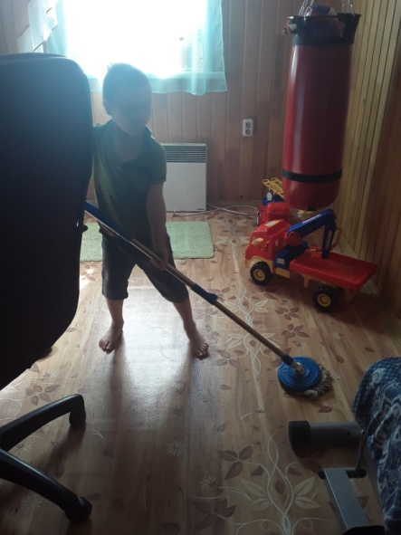
- тренировка в домашних условиях
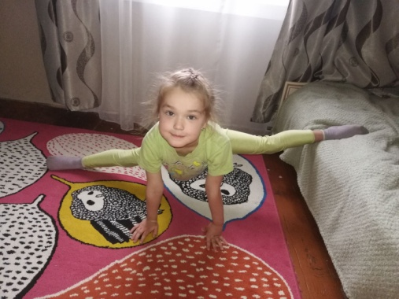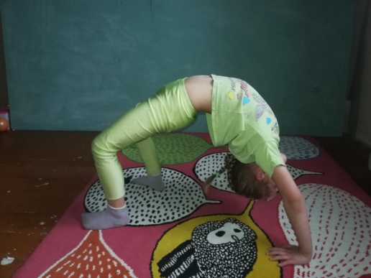

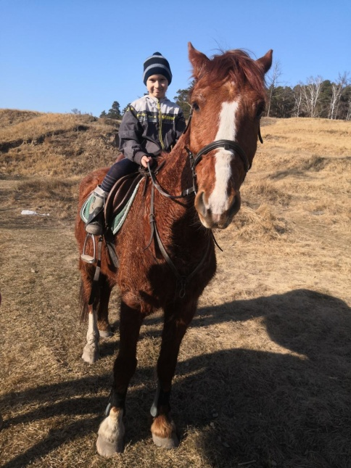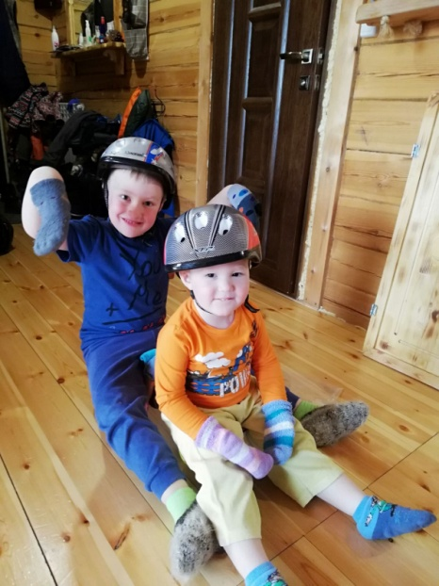
- Выполнение домашних заданий:
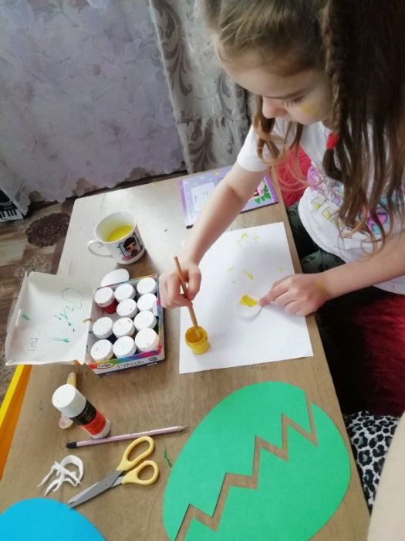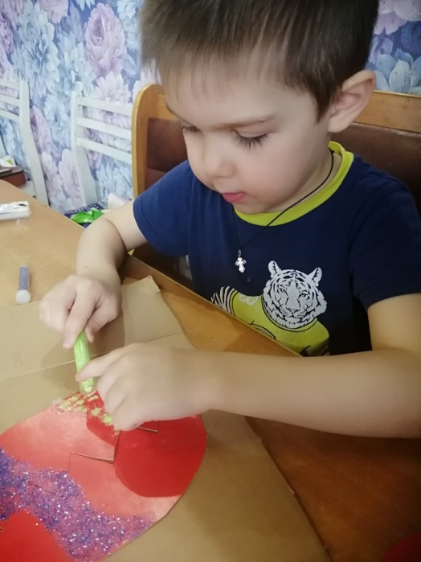

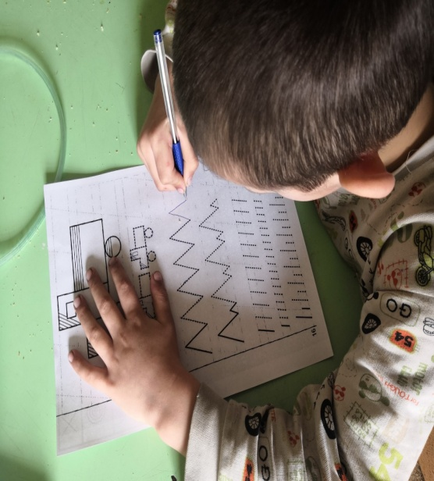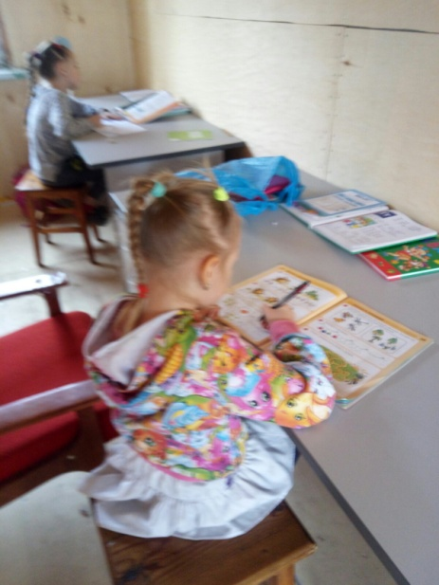

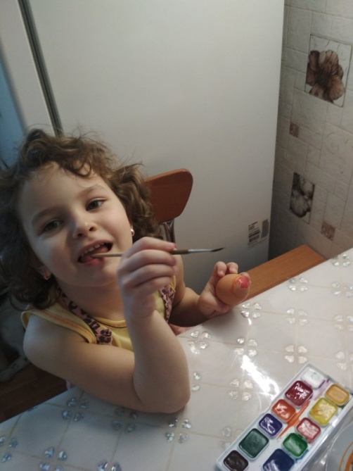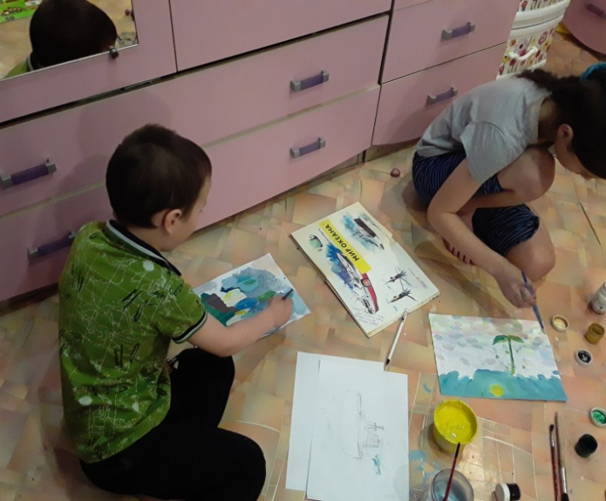
И другие фото и видео…
Вывод:
- Родители идут на контакт и остаются дома
- Дети порадовались увидев друг друга
- Общение по фото-видео мосту вызвало много положительных откликов и желание продолжить общение.

РОССИЙСКАЯ ФЕДЕРАЦИЯ
ДЕПАРТАМЕНТ ОБРАЗОВАНИЯ
КОМИТЕТА ПО СОЦИАЛЬНОЙ ПОЛИТИКЕ И КУЛЬТУРЕ
АДМИНИСТРАЦИИ г. ИРКУТСКА
МУНИЦИПАЛЬНОЕ БЮДЖЕТНОЕ ДОШКОЛЬНОЕ
ОБРАЗОВАТЕЛЬНОЕ УЧРЕЖДЕНИЕ г. ИРКУТСКА
ДЕТСКИЙ САД №173
(МБДОУ г. Иркутска детский сад №173)
______________________________________________________________________
664043 Иркутская область, г. Иркутск, ул. Медведева, д.15, тел. 48-81-73, E-mail:Kurikalova173@mail.ru

Работа с родителями и детьми во время карантина
« ФОТО/ВИДЕО МОСТ»
« Чем я занимаюсь пока остаюсь дома»

Составила воспитатель:
Мушникова О.М

2020г

